臺北市立松山高中九十五學年度第二學期生命科學第一次段考
範圍：第五章全 題目卷（社會組）

一、單選題 (每題2分，共40分)
- （ D ）下列有關呼吸運動的敘述，何者正確？(A)胸式呼吸的動力主要靠胸肌 (B)腹式呼吸的動力主要靠腹肌 (C)孕婦的呼吸運動多以腹式呼吸為主 (D)一般而言，腹式呼吸較佳，主要因橫隔肌收縮力強，亦可協助腹部臟器的按摩
- （ C ）下列敘述何者『 不是 』淋巴系統的功能？(A)運送組織液 (B)製造白血球 (C)運送O₂及CO₂ (D)吸收脂溶性養分送入血液
- （ D ）下列有關「心音」的敘述，何者正確？(A)心房收縮的聲音 (B)心室收縮的聲音 (C)動脈收縮的聲音 (D)瓣膜共振的聲音
- （ A ）①擴散作用 ②主動運輸 ③微血管 ④微淋管，上述何者與葡萄糖分子的吸收和進入血液有關？ (A)①②③ (B)②③ (C)②④ (D)①②④
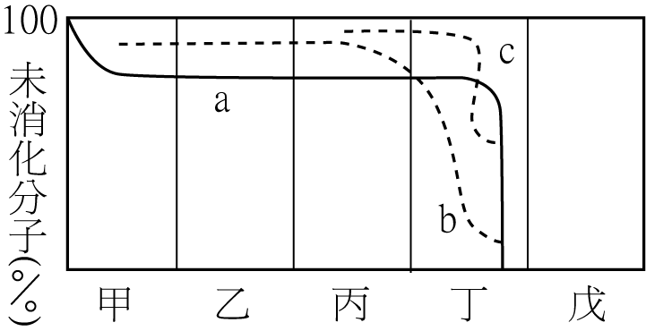
- （ D ）下列有關肝臟消化作用的敘述，何者『 錯誤 』？ (A)是人體最大的消化腺 (B)再生能力很強，部分切除後仍可恢復原來大小 (C)膽汁是由肝細胞分泌儲存於膽囊中 (D)膽汁中含膽鹽，內含可分解脂肪的酵素
- ( B )右圖為人類消化(a)澱粉 (b)蛋白質 (c)脂質的過程，由甲→戊表示消化管，下列何者『 錯誤 』？(A)澱粉最早被消化 (B)蛋白質其次被消化，丙的PH值為弱鹼性 (C)三種物質均可在丁中被消化為最小分子 (D)在乙及戊中都沒有物質被消化。
- ( A )當左心室收縮時，下列何者正確？ (A)產生第一心音 (B)半月瓣閉 (C)房室瓣開 (D)血液流入肺動脈。
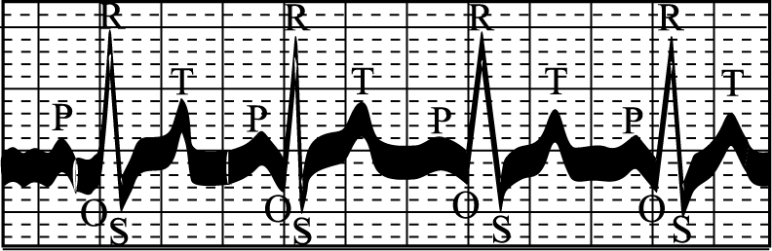
- ( D )下列對心電圖的敘述，何者『 錯誤 』？ (A)是一種心臟搏動過程中的電位變化 (B)可協助了解心臟的活動及生理狀況 (C)分P波與T波，其中T波代表心室舒張的電位(D)在心電圖中QRS表示心房收縮前的電位。
- ( B )下列有關養分吸收之敘述，何者『 錯誤 』？ (A)胺基酸和單醣養分由絨毛微血管吸收後匯入到肝門靜脈 (B)養分的吸收只藉主動運輸 (C)吸收後的脂肪酸最先送達的內臟器官為心臟 (D)食物要分解成小分子才能吸收。
- ( A )下列有關人類淋巴系統的敘述，何者正確？ (A)部分組織液滲入微淋管成為淋巴 (B)淋巴結均勻分布在皮下及內臟之間 (C) 淋巴為澄清無色液體，不含任何細胞 (D)水腫的組織液主要來自淋巴系統。
- ( B )某成人的血壓值為104/65mmHg，請問下列關於此一數值的敘述，何者正確？(A)104mmHg是動脈管壁的血壓，65mmHg是靜脈管壁的血壓 (B)104mmHg是心臟收縮時所測得的數值，65mmHg則是心臟舒張時所測得的數值 (C)此血壓值顯示，該成人心跳不正常，跳動時輸出壓力變動劇烈 (D)此血壓值顯示，該成人罹患高血壓。
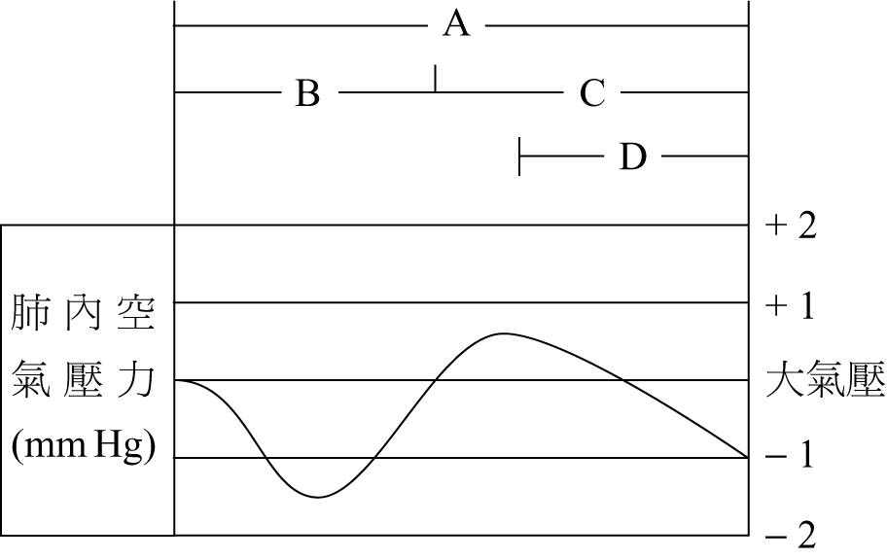
- ( C )甲.一氧化碳 乙.二氧化碳 丙.氧，人體血紅素與上述氣體結合力，由大至小之順序為何？ (A)甲乙丙 (B)丙甲乙 (C)甲丙乙 (D)丙乙甲。
- ( B ) 右圖為胸腔內壓力的一個週期變化，下列何者為吸氣的過程？ (A)A (B)B (C)C (D)D。
- ( D )對於呼吸道各部位的敘述，下列何者『 錯誤 』？ (A)鼻腔中的鼻毛可過濾顆粒 (B)嗆到是因食物從咽處進入氣管 (C)會厭軟骨下降，可使食物順利進入食道 (D)聲門的收縮與舒張，可產生不同的聲音。
- ( D )有關咳嗽、噴嚏的敘述，正確的是 (A)須橫膈急遽下降 (B)是一種強力吸氣運動 (C)需使肋骨和胸骨更上升 (D)與腹肌收縮有密切關係。
- ( C )下表為血漿，腎小球，尿液中不同溶質的比較，下列敘述何者正確？ (A)蛋白質由7→0，是因再吸收作用 (B)葡萄糖由0.1→0，是因過濾作用 (C)鹽類由0.72→1.5是因再吸收作用 (D)尿素0.03→2是因過濾作用。
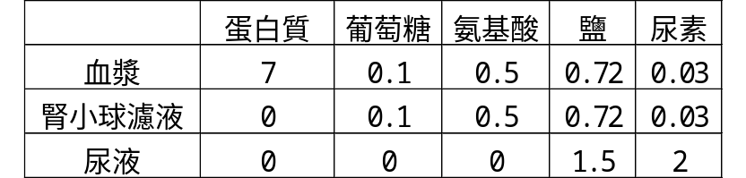
- ( B )尿液檢查可以作為健康指標，下列敘述何者正確？ (A)尿液中出現葡萄糖表示腎臟的過濾作用有缺陷 (B)尿液中出現蛋白質可能是腎小球有問題 (C)正常尿液中，尿素含量應比血液低 (D)憋尿越久，水分被再吸收的越多，排出的尿液將較濃。
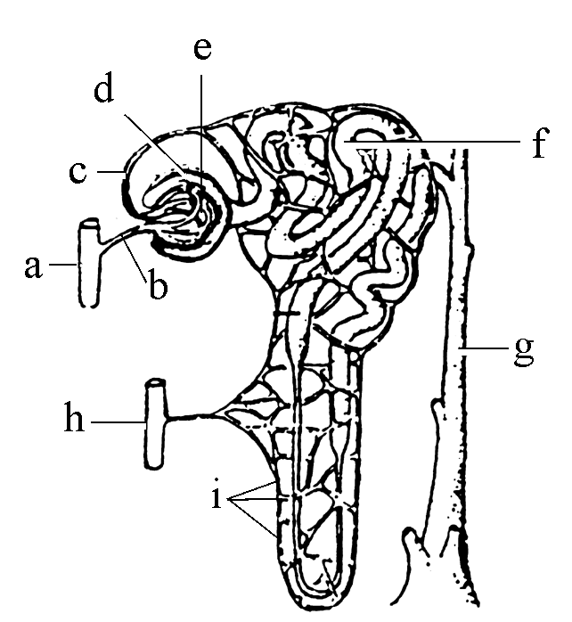
- ( A )從左側頭部、頸部和胸部及腹部下肢來的淋巴匯入 (A)胸管 (B)右淋巴總管 (C)右鎖骨下靜脈 (D)右心室。
※根據右圖，回答19〜20題：
- （ B ）腎元包括那些部位？(A) bci (B) edf (C) bcif (D) edfg
- （ D ）上表之物質由b至g會發生那些作用？①擴散 ②過濾 ③主動運輸 ④產生能 ⑤需ATP供給能 (A)①②③ (B)②③④ (C)①③④ (D)②③⑤

二、多重選擇題（每題2.5分，共60分）
- ( BCDE )下列哪些部位具有括約肌？ (A)口腔和食道相接處 (B)食道和胃相接處 (C)胃和十二指腸相接處 (D)小腸和大腸相接處 (E)肛門。
- ( ABD )下列有關人體小腸的敘述，哪些是正確的？ (A)起端為十二指腸 (B)可消化食物和吸收養分 (C)有縱狀皺襞，可擴大吸收面積 (D)內壁密生指狀絨毛，絨毛內有微血管網和微淋管 (E)為適應消化、吸收效率，除管腔增大外，尚增加長度以為因應。
- ( DE )有關人類消化系統的敘述，下列哪些正確？ (A)吞嚥時，鼻腔至咽喉的通道被硬顎封閉 (B)消化道的各部位都有消化腺的構造 (C)胃、腸均有環狀皺襞和絨毛突起，以增加消化吸收的表面積 (D)胃有初步消化蛋白質的功能 (E)大腸無消化作用，但有吸收功能。
- ( ACE )下列哪些食物從分解到吸收至少要經過兩種以上消化酶的作用才能完成？ (A)澱粉 (B)脂質 (C)蛋白質 (D)蔗糖 (E)核酸。
- ( BDE )蝗蟲與蚯蚓的循環系統之敘述，正確的有 (A)兩者均有微血管的密布 (B)兩者均有心臟、血管 (C)蝗蟲的血液直接與組織細胞相接觸，且具血紅素 (D)蚯蚓的血液都在血管中流動，運輸效率較佳 (E)蝗蟲的血液與細胞交換物質後，經由裂隙即心孔再返回心臟。
- ( BDE )人體體循環中的肝門靜脈 (A)含O₂較腸動脈多 (B)其兩端均為微血管 (C)含養分較腸動脈為少 (D)收集消化道微血管的血液 (E)通入肝臟經肝靜脈送入下大靜脈流入右心房。
- ( BCDE )有關人類血球的敘述，下列何者正確？ (A)血球數目多寡依序為紅血球、白血球、血小板 (B)血球大小依序為白血球、紅血球、血小板 (C)血球中只有白血球有核 (D)血球中只有紅血球呈紅色 (E)血球中能吞噬細菌的是白血球。
- ( BCE )促使靜脈血回流心臟和下列哪些有關？ (A)心臟的收縮 (B)肌肉收縮 (C)呼吸動作 (D)消化作用 (E)瓣膜。
- ( ACDE )下列有關心臟血管的敘述，哪些是正確？ (A)痔瘡是直腸末端及肛門靜脈曲張的疾病(B)冠狀動脈直接來自左心室 (C)冠狀靜脈直接回到右心房 (D)血管硬化常伴隨高血壓的症狀 (E)微血管是血液和組織液間交換氣體和物質的所在。
- ( ACD )血液經肺泡微血管時，會發生下列哪些反應？ (A)HbCO₂→Hb+CO₂ (B)CO₂+H₂O→H₂CO₃→H⁺+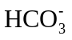 (C)Hb+O₂→HbO₂ (D)H⁺+→H₂CO₃→H₂O+CO₂ (E)HbO₂→Hb+O₂。
- ( BCD )多細胞動物的呼吸膜具有哪些特徵？ (A)薄膜乾燥，以利氣體交換 (B)密布微血管 (C)膜薄而溼潤，以利O₂與CO₂溶於水中 (D)具廣大的接觸面積 (E)利於主動運輸。
- ( ABCD )有關人體呼吸器官的敘述，哪些為正確？ (A)氣管位於食道的前方 (B)顎是口腔與鼻腔的分界 (C)氣管壁上具有軟骨和平滑肌 (D) 吞嚥時，喉上升，會厭堵住氣管 (E)喉是消化道和呼吸道相交會的空腔。
- ( ABD )關於肺的敘述，下列哪些正確？ (A)肺表面和胸壁內面各覆一層胸膜 (B)人體有數以百萬計的肺泡，可增加氣體交換的表面積 (C)肺泡是由一層具纖毛的皮膜細胞構成 (D)肺泡間有彈性纖維，可支持肺泡 (E)人類的肺有五葉，左肺有三葉、右肺有二葉。
- ( ABDE )鼻腔在呼吸有哪些功能？ (A)為氣體的通道 (B)濾除空氣中的雜質 (C)增強O₂的吸收與CO₂的排除 (D)暖和空氣 (E)溼潤空氣。
- （ ABDE ）正常人的心跳次數約60～80次 / 分，下列何因素會使心跳次數增多？ (A)緊張 (B)激烈運動 (C)睡覺 (D)小孩 (E)抽煙
- （ ABCD ）下列有關人體血液循環的敘述，何者正確？ (A)胃、腸之血液由肝門靜脈送交肝臟作適當處理、儲存後，再由肝靜脈送出 (B)心臟所需養分、O₂由冠狀循環負責，屬於體循環之分枝 (C)肺動脈將減氧血送至肺，屬於肺循環 (D)冠狀循環中，血液最後是進入右心房 (E)體循環主要目的是交換氣體
- （ ACDE ）下列有關大腸消化作用的敘述，何者正確？ (A)無分解食物的功能 (B)水、維生素、礦物質的吸收，均由大腸負責 (C)大腸內共生的大腸桿菌有合成維生素B、K的功能 (D)大腸桿菌會分泌大腸菌素，有抑制其他細菌繁殖的功能 (E)纖維素能促進大腸蠕動，有助於排便之正常
- （ AC ）下列有關胰臟消化作用的敘述，何者正確？ (A)胰臟分泌的胰液注入小腸後，會協助小腸的消化作用 (B)胰液中所含的酵素，能將養分中的大分子分解成小分子 (C)胰液中亦含有鹼性物質，使腸液保持在鹼性環境下，以利腸液消化酶的作用 (D)胰液分泌後係經由血液送至小腸，協助小腸進行消化作用 (E)胰臟分泌胰液後，亦像膽汁儲存於膽囊中一樣，俟需要時再釋出
- （ ABCE ）人體主要靠那些器官維持體內各種環境之恆定？ (A)體溫－皮膚 (B) CO₂－肺 (C)鹽分－腎 (D)葡萄糖－小腸 (E)血漿蛋白－肝臟
- ( AC )人類的體溫不隨環境的溫度而改變，能維持恆定狀態，當天氣炎熱或體內熱量增加時，會有哪些調節性的改變 (A)皮膚的微血管擴張 (B)呼吸頻率減少 (C)排汗量增加 (D)肌肉顫抖 (E)豎毛肌收縮，汗毛直立。
- ( BD )腎臟的主要功能是哪些？ (A)形成尿素 (B)形成尿液 (C)聚集水分和鹽類 (D)維持體液的恆定 (E)維持體溫的恆定。
- ( ABCE )關於汗腺的敘述，下列何者正確？ (A)為有管腺 (B)末端捲曲成團，並與微血管圍繞 (C)開口於表皮 (D)是人體排除尿素的主要器官 (E)與體溫調節有關。
- ( AB )關於腎臟的敘述，下列哪些正確？ (A)皮質在外，髓質在內 (B)腎元外布滿微血管網 (C)腎小管一端與集尿管相連，另一端與腎盂相通 (D)腎小球包圍著鮑氏囊，位於皮質中 (E)人體腎臟排除的含氮廢物主要為氨，次為尿素。
- ( ACDE )下列何者屬於排泄作用？ (A)流汗 (B)排糞 (C)呼出CO₂ (D)排膽汁 (E)呼出二氧化碳。

